**PULMÃO**

**Tecido Normal**

1-RHOA , 2-USP9X , 3-MYL6 , 4-MYL6 , 5-ACTB , 6-HNRNPU , 7-ZFR , 8-HLA-E , 9-IGFBP4 ,

10-EBF3, 11-TMSL3, 12-DUSP3, 13-EEF1A1, 14-SDC4, 15-FAM22A, 16-STEAP2,

17-DVL3, 18-TRAPPC10, 19-B2M, 20-GOLGA2B, 21-MYL6, 22-SFTPC, 23-HTT, 24-EMP2

**Tecido Tumoral**

1-KIAA012, 2-GAPDH, 3-MYL12A, 4-EIF2AK3, 5-ACTB, 6-HBA2, 7-SIK, 8-ATP5SL,

9-SLC44A2, 10-MALAT1, 11- SFTPA2, 12-SLC46A3, 13-EEF1A1, 14-RPL29,

15-HBB, 16-PKM2, 17-TPM2, 18-LOC731275, 19-COL1A1, 20-GNAS, 21-ANKRD11.

**Diagrama de Venn**

**TECIDO NORMAL TECIDO TUMORAL**

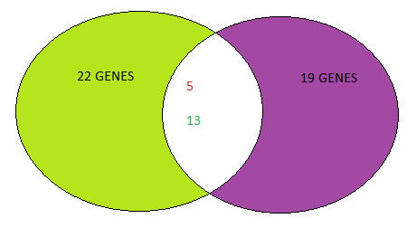

Genes comuns que foram encontrados nos dois tecidos após a anotação gênica foram: 5-ACTB e 13-EEF1A1.